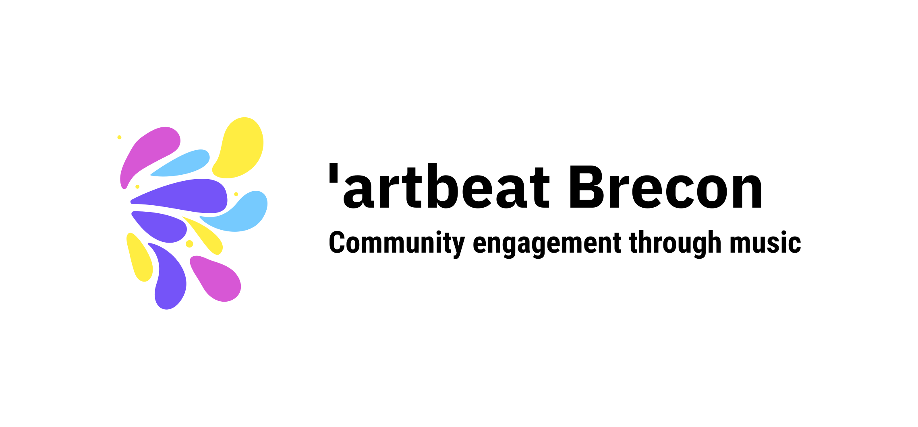Gwahoddiad
Rydym yn falch tu hwnt o fedru eich gwahodd i fod yn rhan o brosiect newydd ac unigryw sydd wedi ei ariannu gan gronfa Adnewyddu Cymunedol y DU trwy Gymdeithas Sefydliadau Gwirfoddol Powys.
Rhwng nawr a diwedd Hydref bydd ‘artbeat Aberhonddu CIC yn cynnal prosiect cerdd cymunedol sydd â’r nod o fesur gwerth, a thafoli pa mor realistig fyddai hi i gynnal sesiynau cerdd, neu greu cerddoriaeth byrfyfyr gydag eraill er mwyn hyrwyddo lles, gwella cyfathrebu, cryfhau’r gymuned, meithrin cyd-lyniant cymdeithasol, cefnogi llythrennedd emosiynol a datblygu medrau arwain.
Hoffem eich gwahodd chi i fod yn bartner yn y prosiect ac i ddod draw i fod yn rhan yn un neu ragor o’n PEDWAR sesiwn blasu sydd i’w cynnal yn y Gallery yn Theatr Brycheiniog ar y dyddiadau canlynol:
Hydref 6^{ed} 6-9 pm
Hydref 13^{eg} 6-9 pm
Hydref 20^{fed} 2-5 pm
Hydref 27^{ain} 6-9 pm
Mae’r prosiect wedi ei seilio ar ddull o’r enw Lifemusic sydd wedi ei brofi’n drylwyr a’i lwyddiant wedi ei ddangos. Mae wedi ei gynllunio i fod yn hollol gynhwysol, gan ganiatáu ystod eang o gymunedau cymunedol i gyd-weithio gyda’i gilydd. Mae’r ymarferiad hwn i feithrin y gymuned yn teimlo’n berthnasol tu hwnt ar hyn o bryd gyda chymaint o heriau yn ein wynebu oll, ac o’r herwydd gobeithiwn yn fawr y byddwch yn barod i’n cynorthwyo o ran mesur effeithiolrwydd y dynesiad arbennig hwn.
Amcanion ac allbynnau’r sesiynau blasu – beth ddylech ei ddisgwyl
Canlyniadau cerddorol:
- Cyflwyniad i ddull Lifemusic
- Chwaraewch gydag eraill mewn awyrgylch o fwynhad
- Dysgwch berfformio’n fyrfyfyr trwy ddefnyddio dull unigryw a hygyrch
- Dealltwriaeth ddyfnach o botensial cerddorol
Canlyniadau y tu hwnt i gerddoriaeth:
- Cefnogi lles corfforol a meddyliol
- cynyddu hyder
- meithrin teimlad o ymlacio a lleihau straen
- cryfhau cyd-gysylltiad cymunedol
- datblygu medrau cyfathrebu
- darparu mewnwelediad unigryw i hanfodion bod yn arweinydd
Cost
Mae’r gost yn ei grynswth wedi ei gefnogi trwy gymhorthdal o’r gronfa adnewyddu cymunedol ond mae gofyn i ni ddarparu arian cyfatebol. O’r herwydd mae’r gost wedi ei gadw mor isel â phosib ar gyfer partneriaid posib, gyda chost pob sesiwn yn £15.
Adborth
Fel rhywun a fydd yn cymryd rhan byddwn yn holi i chi ddarparu adborth trwy lenwi holiadur byr. Bydd y canlyniadau rheini yn cael eu cynnwys mewn adroddiad gwerthuso ac astudiaeth ddichonoldeb ac yn cyfrannu at y canlyniadau a’r casgliadau cadarnhaol y gobeithiwn eu gwireddu trwy’r cynllun prawf hwn, gan adeiladu llwyfan ar gyfer datblygiad pellach yn y dyfodol.
Adeiladu cymuned
Fel partneriaid byddwch yn dod yn rhan o rwydwaith greadigol newydd, sydd â’r nod o gefnogi grwpiau sy’n bodoli eisoes (rhai cerddorol a grwpiau gydag amcanion eraill), sefydliadau ac unigolion, a thrwy gerddoriaeth ddod â phobl ynghyd na fyddent fel arall wedi cyfarfod. Mae cerddoriaeth yn darparu ffyrdd unigryw o ddod ynghyd, o gyfathrebu, o hyrwyddo lles, datblygu dycnwch a meithrin perthynas gadarnhaol. Rydym yn eich gwahodd i mewn i’r gofod hwn gyda’r nod o feithrin ymdeimlad o ddod ynghyd.
Nod ‘Artbeat Aberhonddu yw gweithio’n gefnogol ac mewn cydweithrediad â sefydliadau a phrosiectau cerddorol a chymunedol sy’n bodoli eisoes, ynghyd ag unrhyw unigolion a hoffai fod yn rhan o’r fenter.
Cofiwch mai nid dim ond cerddoriaeth yw’r nod yma, ond ei fod ar agor i bawb. Does dim angen unrhyw brofiad cerddorol o’r blaen ac mae Lifemusic wedi dangos ei werth o ran ehangu a datblygu medrau cerddorion o bob math o gefndiroedd.
‘Dyw Lifemusic ddim ond ar gyfer cerddorion wedi eu hyfforddi. Mae ar gyfer pawb.
Mae Lifemusic ar gyfer pawb dynol!
Mae pawb yn rhan o’r gân.
Os hoffech gymryd rhan yn y prosiect cyffrous hwn mewn unrhyw ffordd cysylltwch â ni drwy'r dulliau canlynol.
Dr. Rod Paton
rod@lifemusic.co.uk
07717 416319
www.lifemusic.co.uk
Hedda Kaphengst
heddakaphengst@gmail.com
www.heddakaphengst.smugsmug.com
Am ragor o wybodaeth am y sesiynau blasu ynteu er mwyn archebu lle, yna cysylltwch ag Amanda Ellis:

amandatellis@icloud.com
07876 503455
grwpiau facebook:
'artbeat Aberhonddu
Urdd Cerddorion Lifemusic
Lifemusic Rod Paton
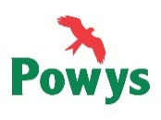
‘Mae’r prosiect hwn yn cael ei ariannu gan Lywodraeth y DU trwy Gronfa Adfywio Cymunedol y DU. Am ragor o wybodaeth ewch i ymweld â https://www.gov.uk/government/publications/uk-community-renewal-fund-prospectus

